*[](https://sites.google.com/site/colegiomagister2/)ACTIVIDAD NUMERO 2 EDUCACIÓN FISICA Y SALUD*

*Actividad para Primero y Segundo Básico.*

*Colegio Magister*

*Hola como están en nuestra segunda actividad abarcaremos:*

*EF02 OA 09 Practicar actividades físicas en forma segura, demostrando la adquisición de hábitos de higiene, posturales y de vida saludable.*

*Practicar actividades físicas en forma segura, demostrando la adquisición de hábitos de higiene, posturales y de vida saludable Actividad:*

*1.- Una persona adulta de la casa deberá leer el siguiente cuento a su hijo o hija.”El sapo dentudo”*

*El niño o niña comentara el cuento con preguntas guiadas por el adulto como:*

*Quien le regalo los dientes al sapito?*

*Que prefería comer el sapito?*

*Porqué el sapito no quería comer moscas?*

*Qué le paso al sapito por no lavarse los dientes y comer sólo golosinas?*

*2 .- Pinta los alimentos según sea la indicación del cuadro.*

*Esperando que les guste la actividad,*

*Un abrazo y cariño a nuestros niños(as).*

***El sapo dentudo***

*Hace mucho, mucho tiempo,* ***hubo un mago que por casualidad inventó un hechizo un poco tonto****, capáz de dar a quien lo recibiera una dentadura perfecta. Como no sabía qué hacer con aquel descubrimiento, decidió utilizarlo con uno de sus sapos.* ***El sapo se transformó en un sonriente y alegre animal****, que además de poder comer de todo, comenzó también a hablar.*

*- Estoy encantado con el cambio- repetía el sapo con orgullo-* ***prefiero mil veces las dulces golosinas que seguir comiendo sucias y asquerosas moscas****.*

*Viendo el ragalo tan maravilloso que suponía aquella dentadura para el sapo, y el poco cuidado al elegir sus comidas, el mago no dejaba de repetirle:  
- Cuida tus dientes, Sapo.* ***Lávalos y no dejes que se enfermen ni tengan caries****. Y sobre todo no comas tantas golosinas...*

*Pero Sapo no hacía mucho caso: pensaba que su dentadura era demasiado resistente como para tener que lavarla,* ***y las golosinas le gustaban tanto que ni intentaba dejar de comerlas****.  
Así que un día aparecieron las caries en su dentadura y se fueron extendiendo por su boca poco a poco, hasta que al descuidado de Sapo descubrió que tenía todos los dientes huecos por dentro, y se le empezaron a caer. Intentó cuidarlos entonces,* ***pero ya poco pudo hacer por ellos****, y cuando el último de sus relucientes dientes cayó, perdió también el don de hablar.*

***¡Pobre Sapo! Si no lo hubiera perdido, le habría podido contar al mago que si volviera a tener dientes los cuidaría todos los días, porque no había nada más asqueroso que volver a comer bichos ¡puaj!***

[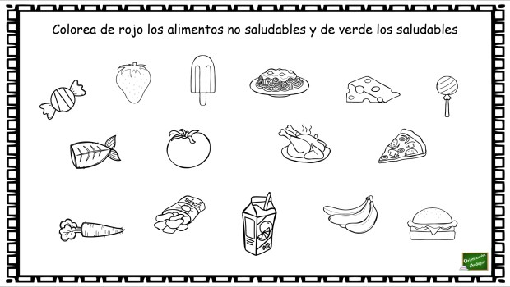](https://www.orientacionandujar.es/wp-content/uploads/2019/10/cuaderno-alimentación_page-0002.jpg)